Министерство образования Республики Беларусь Учреждение образования
Белорусский государственный университет информатики и Радиоэлектроники

Факультет информационных технологий и управления Кафедра интеллектуальных информационных технологий

Отчет по лабораторной работе №2
по курсу “Естественно-языковой интерфейс интеллектуальных систем”

Выполнил:
Студент гр. 321701 Ковальчук В. Н.

Проверил: Крапивин Ю.Б.

Минск 2026

Построение и использование корпусов текстов естественного языка.
Цель: изучить принципы построения корпусов текстов, виды разметки и способы аннотирования, инструменты работы с корпусами текстов, построить корпус текстов и разработать корпусный менеджер.
Задание: сформировать электронный корпус текстов по выбранной предметной области, разработать корпусный менеджер, обеспечивающий базовую функциональность работы с созданным корпусом текстов.

Ход работы

Описание структур хранения данных и алгоритмов их обработки
Основная структура данных — две таблицы PostgreSQL (documents и tokens), связанные по полю doc_id.
Таблица tokens хранит лингвистическую разметку, где каждая строка представляет одну словоформу из корпуса и содержит:
- id (int) — Уникальный идентификатор записи токена;
- doc_id (int) — Ссылка на документ в таблице documents;
- wordform (str) — Словоформа в нижнем регистре;
- lemma (str) — Нормальная форма слова;
- pos_rus (str) — Часть речи на русском языке;
- morph_rus (str) — Морфологические характеристики на русском языке.
Таблица documents хранит метаданные и оригинальные тексты:
- id (int) — Уникальный идентификатор документа;
- title (str) — Название документа;
- author (str) — Автор документа;
- year (int) — Год создания документа;
- type (str) — Тип текста;
- text (Text) — Полный оригинальный текст документа;
- filename (str) — Исходное имя файла.

POS_TRANSLATE — словарь для сопоставления тегов частей речи с русскими названиями.
GRAMMEMES_TRANSLATE — словарь для сопоставления морфологических признаков с русскими описаниями.

Алгоритм добавления документа в корпус:

- Начало;
- Загрузка файла через интерфейс Streamlit;
- Ввод метаданных: автор, базовое название, год, тип текста;
- Формирование полного названия документа;
- Определение типа файла по расширению;
- Извлечение текста в зависимости от формата;
- Объединение извлечённого текста в единую строку;
- Создание объекта CorpusDocument с метаданными и текстом;
- Добавление документа в таблицу documents через SQLAlchemy;
- Фиксация транзакции и получение сгенерированного doc_id;
- Токенизация текста с помощью razdel.tokenize;
- Фильтрация токенов (исключение чисел и спецсимволов);
- Инициализация списка для пакетной вставки токенов;
- Для каждого токена: морфологический анализ через pymorphy3;
- Получение леммы токена;
- Определение части речи и перевод тега на русский язык;
- Извлечение и перевод морфологических признаков на русский язык;
- Формирование словаря токена с полями: doc_id, wordform, lemma, pos_rus, morph_rus;
- Пакетная вставка всех токенов в таблицу tokens;
- Фиксация транзакции с токенами;
- Конец.

Использованные библиотеки
fastapi — современный веб-фреймворк для построения REST API на
Python с автоматической генерацией документации (OpenAPI/Swagger). В приложении используется для реализации серверной части: маршрутизация запросов (POST /upload, GET/search, GET /statistics), обработка запросов к базе данных, возврат JSON-ответов клиенту.
uvicorn — ASGI-сервер для запуска асинхронных Python-приложений. В приложении используется для развёртывания FastAPI-сервера на порту 8000, обработки входящих HTTP-запросов от React-фронтенда и обеспечения асинхронной работы.
sqlalchemy — ORM-библиотека для работы с реляционными базами данных в Python. В приложении используется для взаимодействия с SQLite (файл corpus.db): определение моделей данных (Document, Lemma, WordForm, Token), выполнение CRUD-операций (создание, чтение, обновление, удаление записей), построение сложных запросов с JOIN и GROUP BY для формирования статистики и отчётов.
nltk — библиотека для обработки естественного языка на Python. В текущей версии приложения используется для вспомогательных лингвистических операций (стоп-слова, токенизация), хотя основная NLP-обработка делегирована spaCy.
spacy — промышленная NLP-библиотека для лингвистического анализа текстов. В приложении используется модель en_core_web_sm для обработки загружаемых документов: токенизация (разбиение на слова), лемматизация (приведение к базовой форме), определение части речи (POS-тегирование), выделение предложений. Результат обработки сохраняется в базу данных для последующего поиска и анализа.
numpy — библиотека для научных вычислений и работы с многомерными массивами в Python. В приложении используется как зависимость для spacy и nltk при выполнении матричных операций внутри NLP-пайплайнов.
python-multipart — библиотека для разбора multipart-данных из HTTP-запросов. В приложении используется при загрузке файлов: извлечение содержимого файла из FormData при отправке через POST /upload с заголовком multipart/form-data.
pdfplumber — библиотека для извлечения текста и данных из PDF-файлов. В приложении используется при загрузке файлов в формате .pdf: постраничное извлечение текстового содержимого с сохранением структуры документа перед передачей на NLP-обработку.
python-docx — библиотека для чтения и создания документов Microsoft Word (.docx). В приложении используется при загрузке файлов в формате .docx: извлечение текстовых параграфов из Word-документа для последующей обработки и добавления в корпус.
striprtf — лёгкая библиотека для конвертации RTF-текста в обычный текст. В приложении используется при загрузке файлов в формате .rtf: удаление управляющих RTF-последовательностей и получение чистого текстового содержимого для добавления в корпус.

Схемы приложения

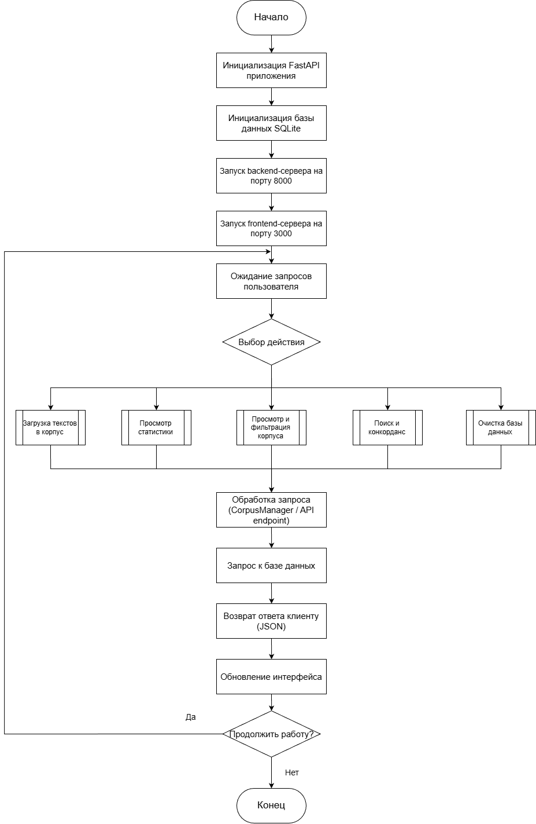

Рисунок 1. Функциональная схема программы
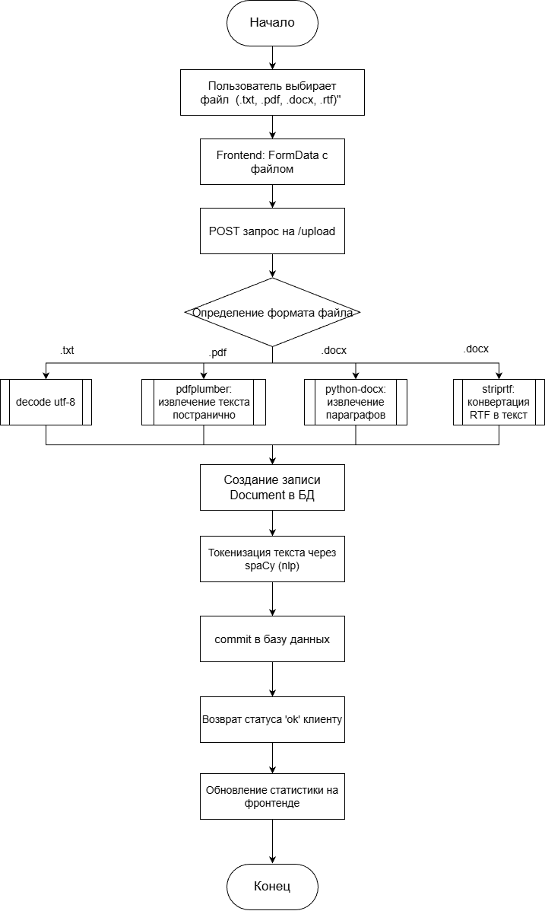

Рисунок 2. Функциональная схема процесса загрузки и построения корпуса

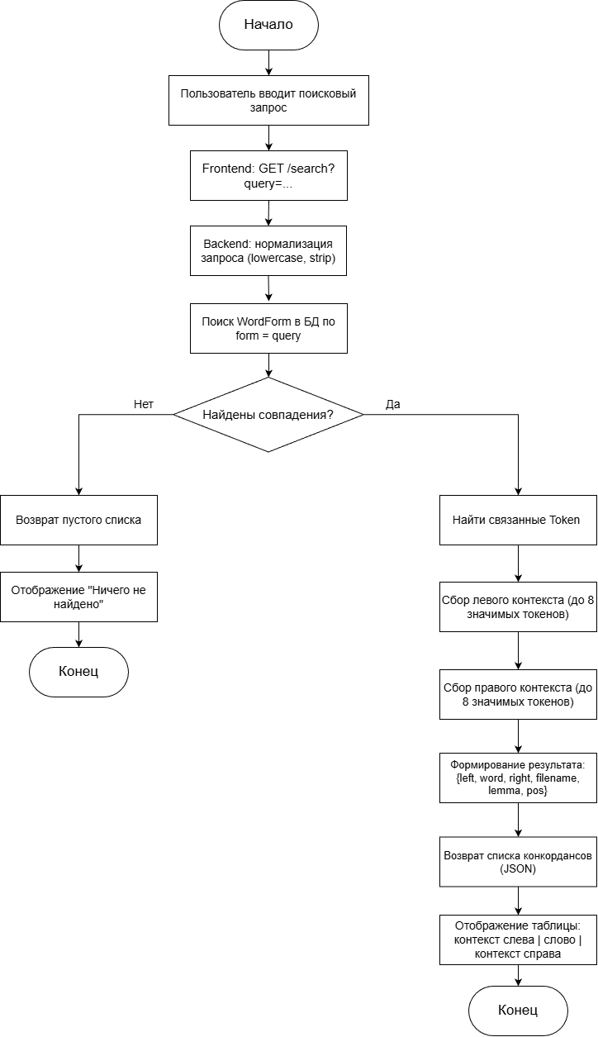

Рисунок 3. Функциональная схема вкладки конкордансного поиска

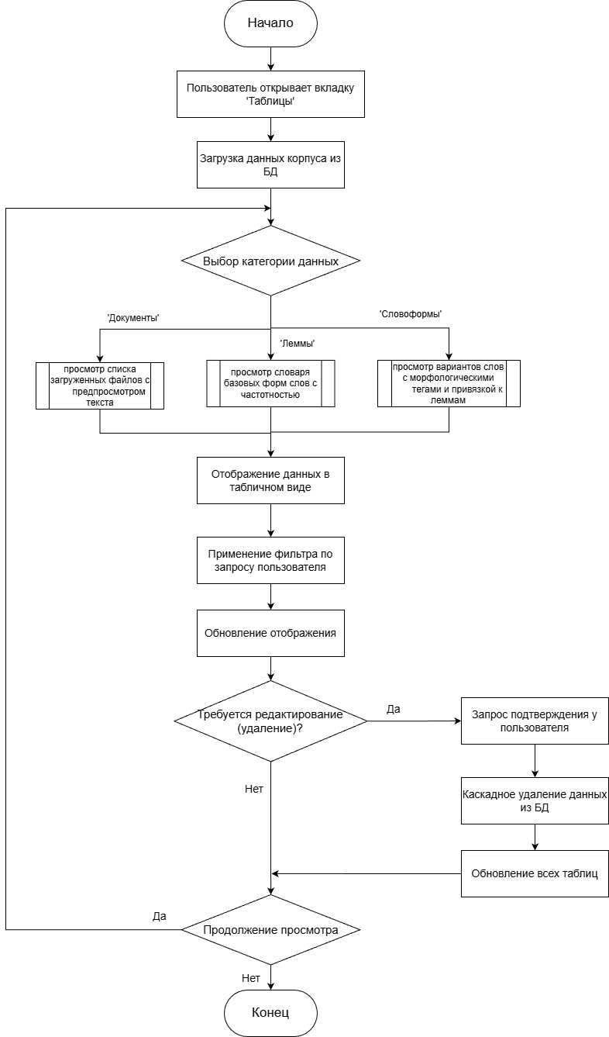
Рисунок 4. Функциональная схема вкладки просмотра и редактирования корпуса

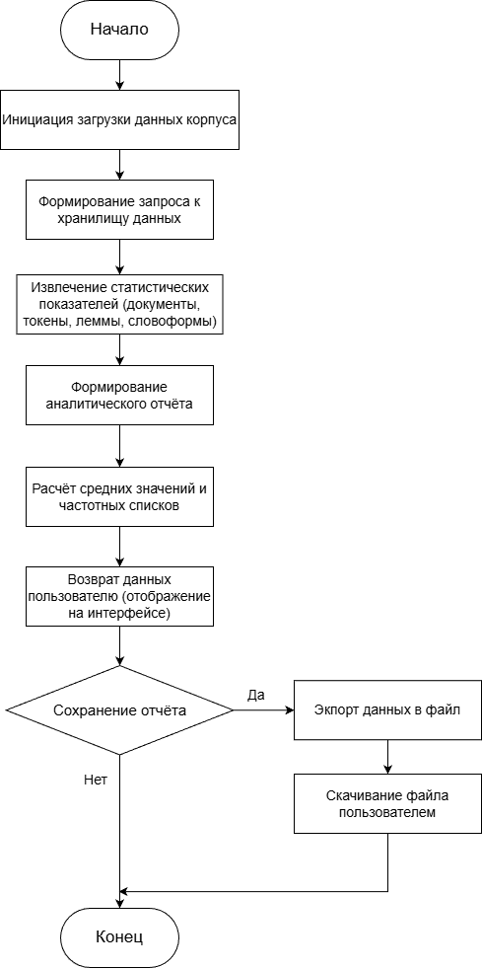

Рисунок 5. Функциональная схема загрузки корпуса
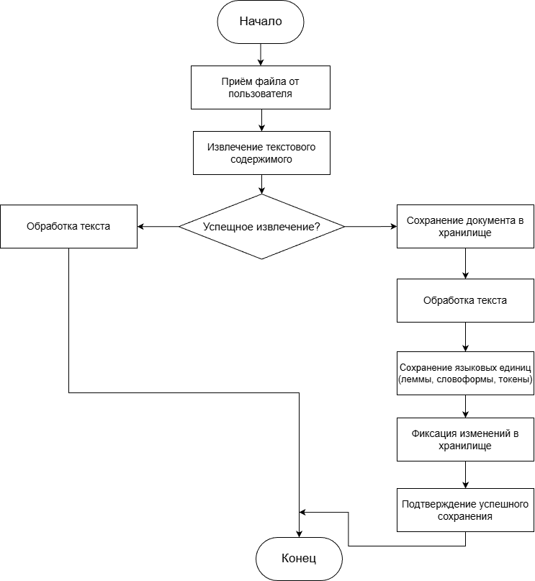
Рисунок 6. Функциональная схема сохранения корпуса

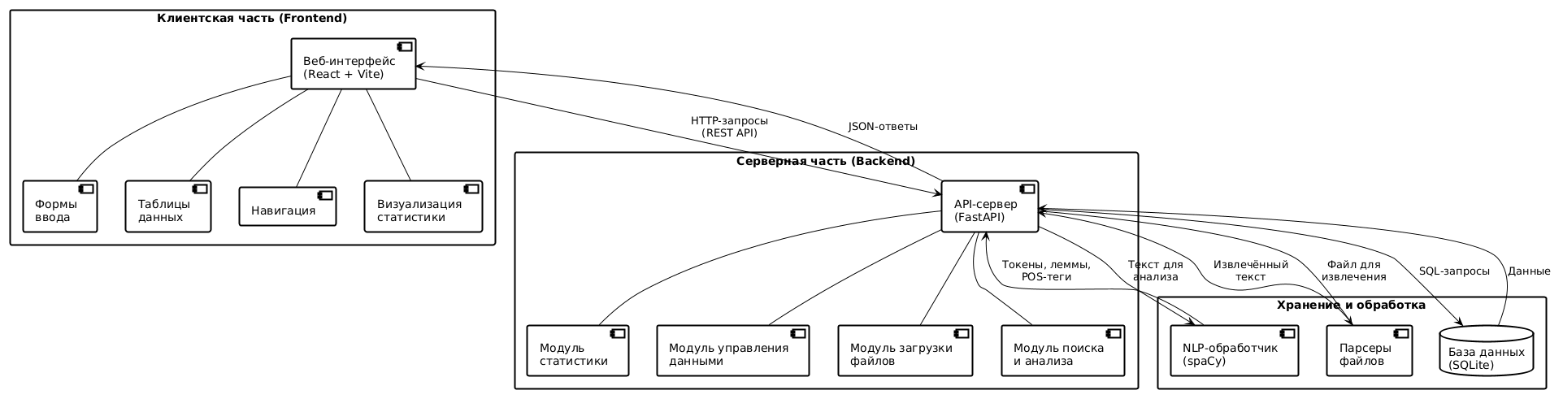

Рисунок 7. Структурная схема программы

Оценка быстродействия приложения
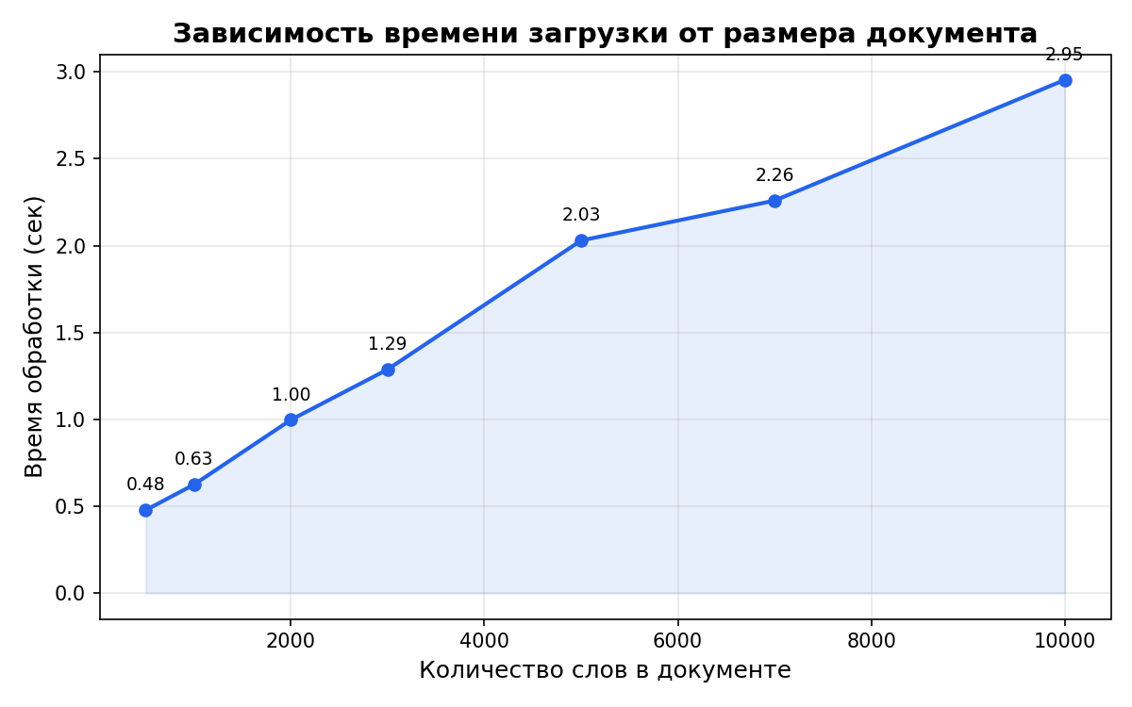
Рисунок 8. График быстродействия процесса обработки корпуса.

Вывод по тесту 1: Загрузка документов разного размера
Линия на графике идёт плавно вверх — чем больше слов в документе, тем дольше обработка. Но важно то, что рост времени отстаёт от роста количества слов.
Документ в 10 000 слов всего в 6 раз медленнее документа в 500 слов, хотя слов в нём в 20 раз больше. Это происходит благодаря кэшированию. В начале обработки каждого нового документа система проверяет базу — встречалась ли уже такая лемма или словоформа. При обработке маленького документа большинство слов новые, и кэш почти не помогает. Но в большом документе много повторных слов, и система берёт их из памяти, а не из базы — это экономит время.
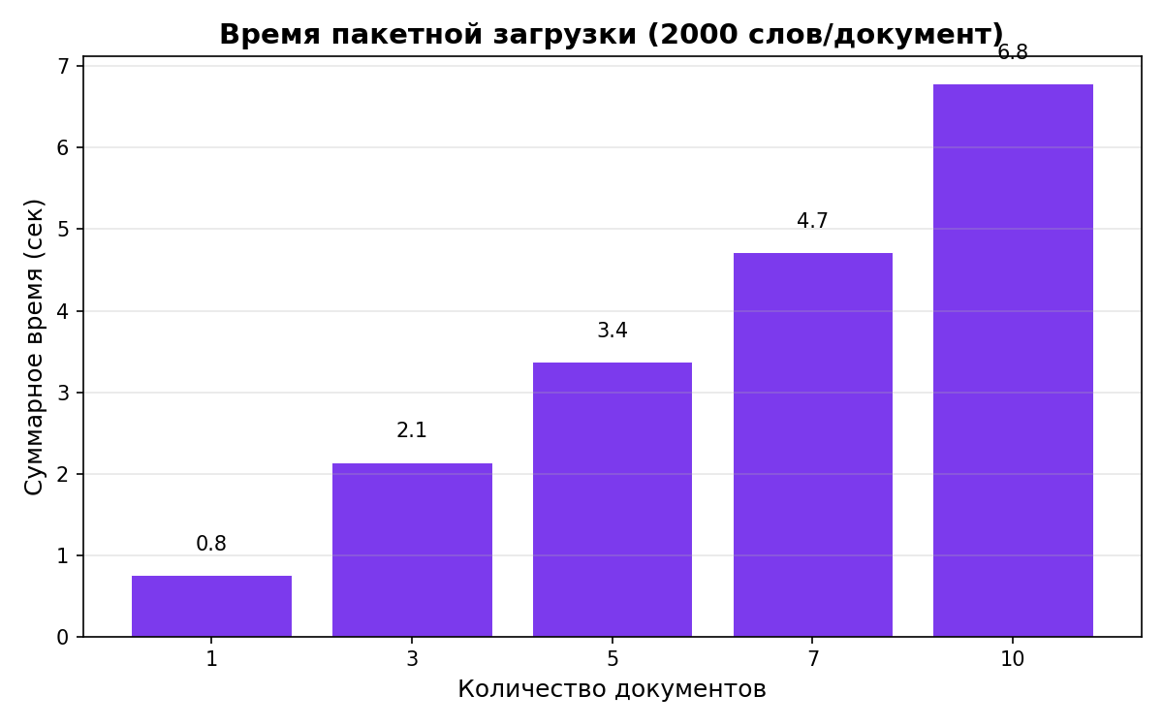
Рисунок 9. График быстродействия загрузки.

Вывод по тесту 2: Пакетная загрузка документов
Здесь видно, что первый документ загружается дольше всех — 0.8 секунды. А каждый следующий всё быстрее, и после третьего документа время стабилизируется на уровне 0.67 секунды.
Это тоже благодаря кэшированию. Первый документ заполняет кэш новыми леммами и словоформами. Когда загружается второй и третий документ — многие слова уже есть в кэше, и система не тратит время на проверку базы. После нескольких документов кэш «насыщается» — все основные слова уже встречались, и время на документ перестаёт уменьшаться.
Вывод
В результате выполнения лабораторной работы был разработан веб-приложение Corpus Manager для создания, анализа и управления англоязычными текстовыми корпусами. Приложение построено на архитектуре клиент-сервер: backend на FastAPI обеспечивает REST API для работы с корпусом, frontend на React с Vite предоставляет интерактивный пользовательский интерфейс. Был реализован корпусный менеджер с автоматической лингвистической обработкой текстов на базе NLP-модели spaCy (en_core_web_sm), включающей токенизацию, лемматизацию и POS-тегирование.

Реализованный функционал приложения:
- загрузка документов различных форматов (.txt, .pdf, .docx,
.rtf) с автоматическим извлечением текста;
- автоматическое построение корпуса с сохранением
структурированных данных (документы, леммы, словоформы,
токены) в базу данных SQLite;
- поиск конкордансов (KWIC) с отображением левого и правого
контекста;
- просмотр и фильтрация таблиц документов, лемм и словоформ;
- получение сводной статистики корпуса и частотных списков;
- экспорт аналитического отчёта в текстовом формате (.txt);
- очистка базы данных для повторного использования.

Приложение может найти применение в различных областях, связанных с обработкой естественного языка и корпусной лингвистикой: лингвистические исследования и анализ языковых закономерностей англоязычных текстов, создание частотных словарей и лексикографических баз данных, анализ авторского стиля в литературоведении, подготовка аннотированных корпусов для обучения NLP-моделей, анализ текстов по предметным областям (научные статьи, публицистика, художественная литература на английском языке), подготовка учебных материалов для изучения английского языка.

